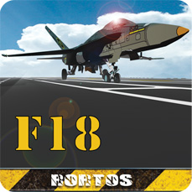
意大利，2012年5月25日
F18 舰载飞机新版本出来了
新设置的新版本提供实际经验，迎接世界性的挑战

好运登陆
简介
飞行模拟器的 iOS 兼容 iPhone 3GS/4, iPad, iPod Touch3rd/4th 得到进一步加强。 在已经获得第一个 在苹果商店法拉利的飞行, 最高的飞行性能表达式回来为一个新的着陆的经验。
配无比新的图形及适合应用在新分辨率 iPad 及装 iOS 操作系统的智能手机的界面;一个新的飞机，F-14 Tomcat，即著名的壮志凌云的飞机;新、综合教程及培训模式; 新成绩及奖杯模式; 新现实行为控制模式以执行每种飞行图; 新外部相机的库模式; 精细飞机性能及行为; 通过20秒重放功能。
在新版本游戏者的性能得分，成绩可分亨在 iTunes 游戏中心或在社交媒体上。在世界范围内的挑战!
让我们在 Twitter 和 Facebook 跟随 F18 舰载飞机的脚步，在 Twitter 和 Facebook 分亨你的得分!

公关经理
pr@rortos.com
Skype 用户名称: pr.rortos

一起跟随社会转媒频道。以下连接可以用发布在你的网站或者博客!


http://twitter.com/#!/rortos


http://www.facebook.com/F18CarrierLanding


http://plus.google.com/s/f18%20carrier%20landing

www.f18carrierlanding.com

